



SPRINT 2

DISEÑO E IMPLEMENTACION DE LA BASE DE DATOS

INDICE:

Propósito del documento 4

1) Modelamiento de la base de datos a partir del diagrama de clases 5

1.1. Generación del modelo entidad relación 5

1.1.1. Nivel conceptual 5

1.1.2. Nivel lógico 6

1.1.3. Nivel físico 7

1.2. Diccionario de datos 8

Esquema BBDD_UNAM 8

Esquema USUARIO_UNAM 9

Esquema EQUIPO 10

Esquema ASISTENCIA 11

1.3. Implementación de la base de datos 14

## Propósito del documento

El propósito del documento es mostrar el análisis para la creación de la base de datos del sistema de registro de ingreso y salida de la Universidad Nacional de Moquegua.

## Modelamiento de la base de datos a partir del diagrama de clases

## Generación del modelo entidad relación

### Nivel conceptual

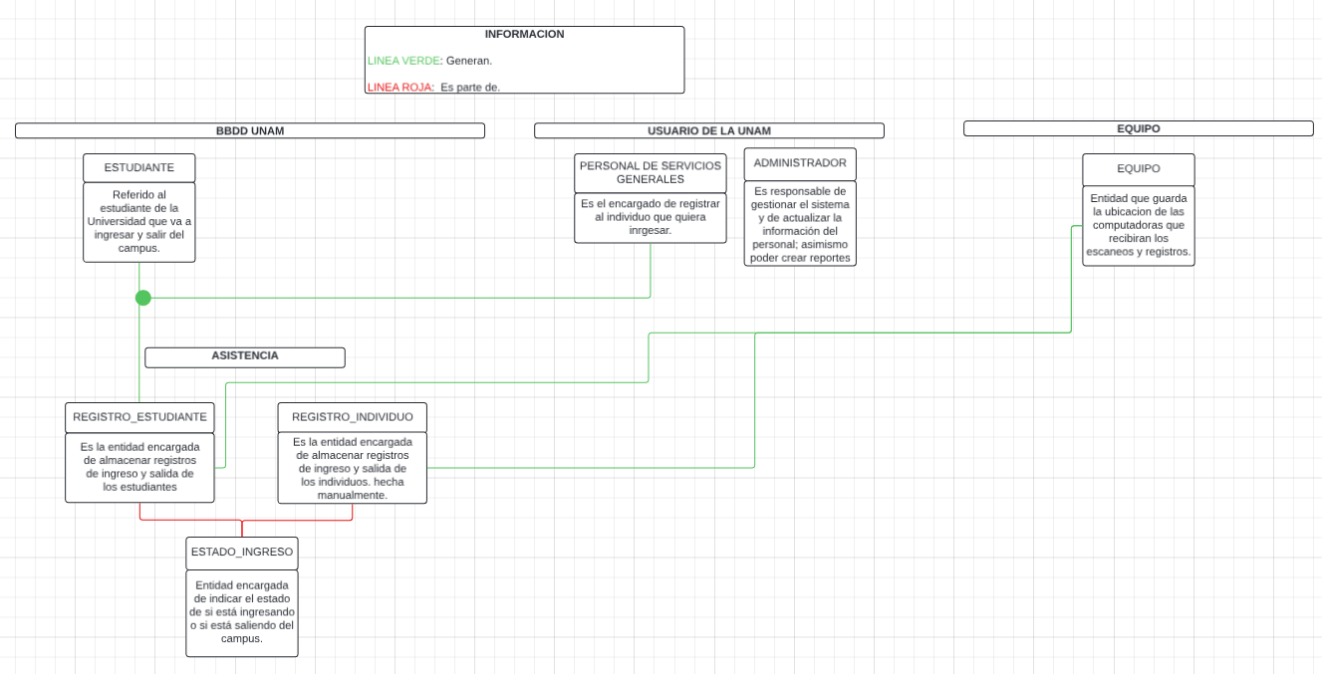

### Nivel lógico

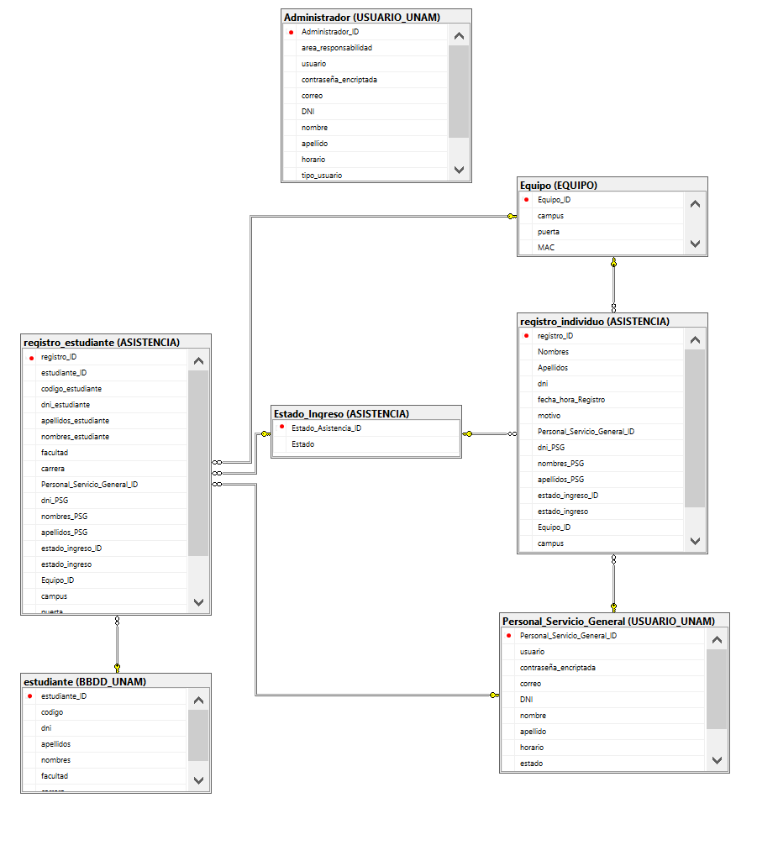

### Nivel físico

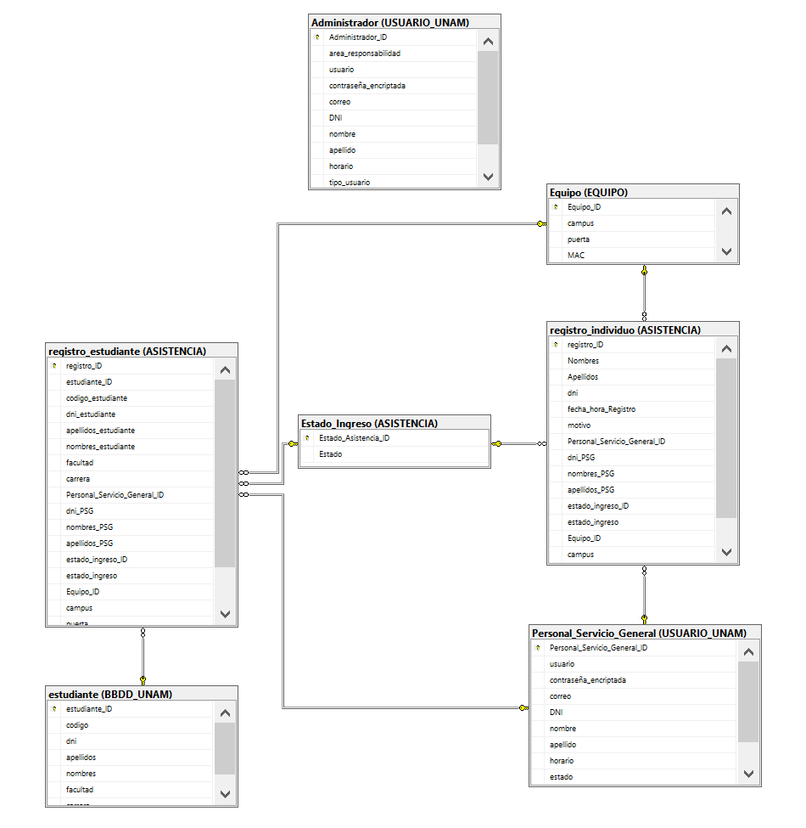

## Diccionario de datos

**Nombre de la Base de Datos:** AsistenciaUNAM2024

### Esquema BBDD_UNAM

#### Tabla: estudiante

* **estudiante_ID**: INT (PRIMARY KEY, IDENTITY)
* **codigo**: INT
* **dni**: VARCHAR(10)
* **apellidos**: VARCHAR(100)
* **nombres**: VARCHAR(100)
* **facultad**: VARCHAR(100)
* **carrera**: VARCHAR(100)

### Esquema USUARIO_UNAM

#### Tabla: Administrador

* **Administrador_ID**: INT (PRIMARY KEY, IDENTITY)
* **area_responsabilidad**: VARCHAR(100)
* **usuario**: VARCHAR(50)
* **contraseña_encriptada**: VARBINARY(255)
* **correo**: VARCHAR(100)
* **DNI**: VARCHAR(10)
* **nombre**: VARCHAR(100)
* **apellido**: VARCHAR(100)
* **horario**: VARCHAR(50)
* **tipo_usuario**: VARCHAR(50)
* **token**: VARCHAR(50)

#### Tabla: Personal_Servicio_General

* **Personal_Servicio_General_ID**: INT (PRIMARY KEY, IDENTITY)
* **usuario**: VARCHAR(50)
* **contraseña_encriptada**: VARBINARY(255)
* **correo**: VARCHAR(100)
* **DNI**: VARCHAR(10)
* **nombre**: VARCHAR(100)
* **apellido**: VARCHAR(100)
* **horario**: VARCHAR(50)
* **estado**: VARCHAR(100)
* **token**: VARCHAR(50)

### Esquema EQUIPO

#### Tabla: Equipo

* **Equipo_ID**: INT (PRIMARY KEY, IDENTITY)
* **campus**: VARCHAR(100)
* **puerta**: VARCHAR(100)
* **MAC**: VARCHAR(100)

### Esquema ASISTENCIA

#### Tabla: Estado_Ingreso

* **Estado_Asistencia_ID**: INT (PRIMARY KEY, IDENTITY)
* **Estado**: VARCHAR(10)

#### Tabla: registro_estudiante

* **registro_ID**: INT (PRIMARY KEY, IDENTITY)
* **estudiante_ID**: INT (FOREIGN KEY hacia BBDD_UNAM.estudiante(estudiante_ID))
* **codigo_estudiante**: INT
* **dni_estudiante**: VARCHAR(10)
* **apellidos_estudiante**: VARCHAR(100)
* **nombres_estudiante**: VARCHAR(100)
* **facultad**: VARCHAR(100)
* **carrera**: VARCHAR(100)
* **Personal_Servicio_General_ID**: INT (FOREIGN KEY hacia USUARIO_UNAM.Personal_Servicio_General(Personal_Servicio_General_ID))
* **dni_PSG**: VARCHAR(10)
* **nombres_PSG**: VARCHAR(100)
* **apellidos_PSG**: VARCHAR(100)
* **estado_ingreso_ID**: INT (FOREIGN KEY hacia ASISTENCIA.Estado_Ingreso(Estado_Asistencia_ID))
* **estado_ingreso**: VARCHAR(10)
* **Equipo_ID**: INT (FOREIGN KEY hacia EQUIPO.Equipo(Equipo_ID))
* **campus**: VARCHAR(100)
* **puerta**: VARCHAR(100)
* **MAC**: VARCHAR(100)
* **fecha_hora_Registro**: DATETIME

#### Tabla: registro_individuo

* **registro_ID**: INT (PRIMARY KEY, IDENTITY)
* **Nombres**: VARCHAR(100)
* **Apellidos**: VARCHAR(100)
* **dni**: VARCHAR(10)
* **fecha_hora_Registro**: DATETIME
* **motivo**: VARCHAR(100)
* **Personal_Servicio_General_ID**: INT (FOREIGN KEY hacia USUARIO_UNAM.Personal_Servicio_General(Personal_Servicio_General_ID))
* **dni_PSG**: VARCHAR(10)
* **nombres_PSG**: VARCHAR(100)
* **apellidos_PSG**: VARCHAR(100)
* **estado_ingreso_ID**: INT (FOREIGN KEY hacia ASISTENCIA.Estado_Ingreso(Estado_Asistencia_ID))
* **estado_ingreso**: VARCHAR(10)
* **Equipo_ID**: INT (FOREIGN KEY hacia EQUIPO.Equipo(Equipo_ID))
* **campus**: VARCHAR(100)
* **puerta**: VARCHAR(100)
* **MAC**: VARCHAR(100)

## Implementación de la base de datos

